System FE0
Bug 11834 – Funktion Referenzbenutzer kopieren

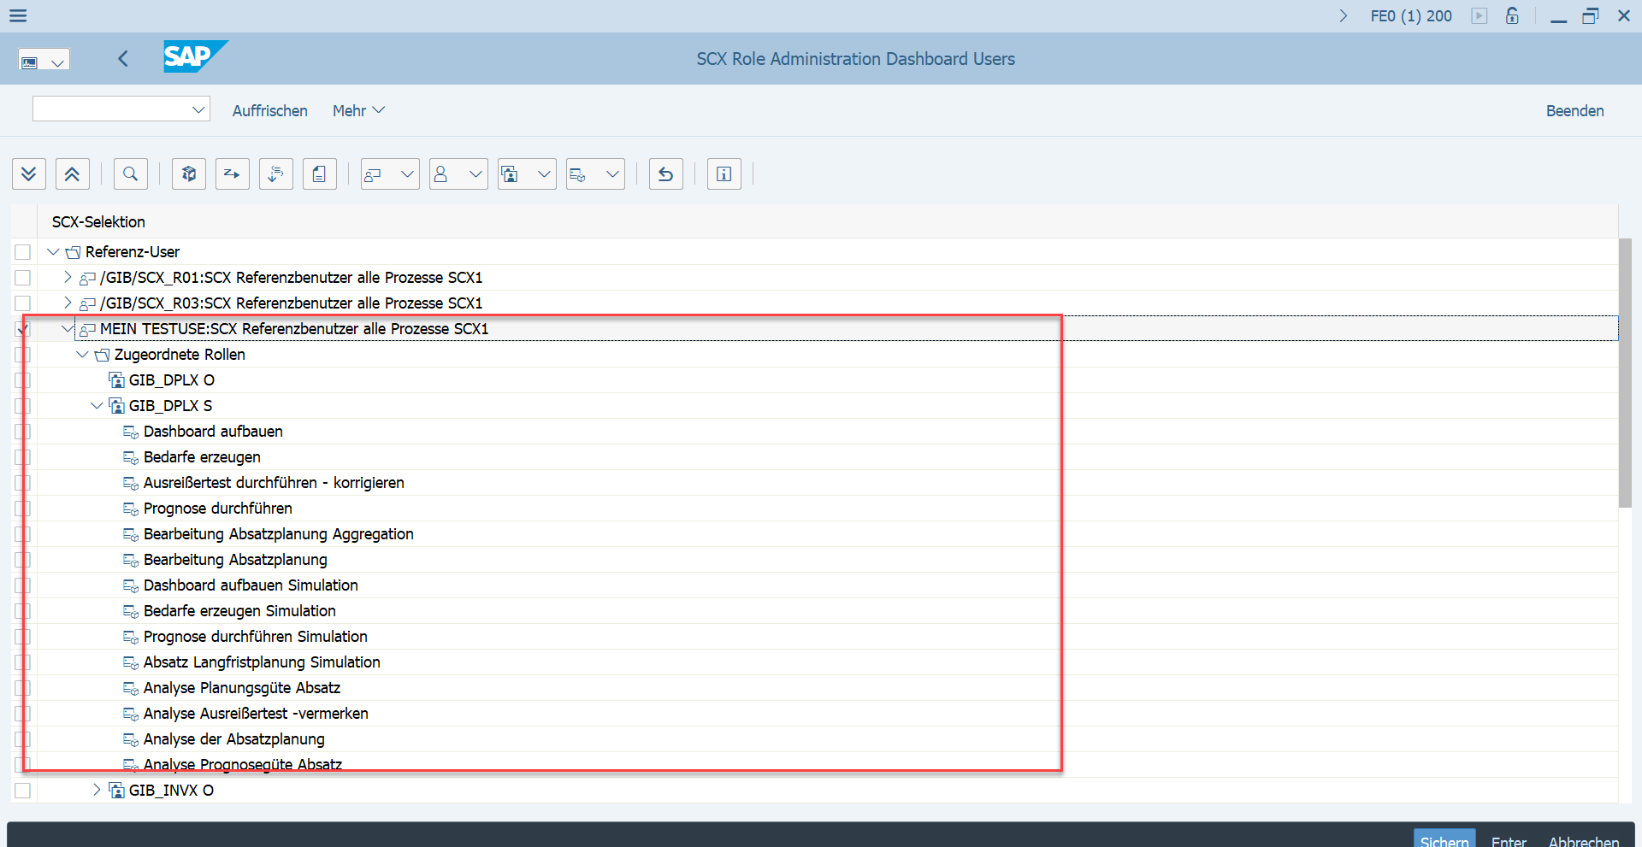

Test der Benutzereinstellungen für jeweiligen Prozessbereich:
DPLX
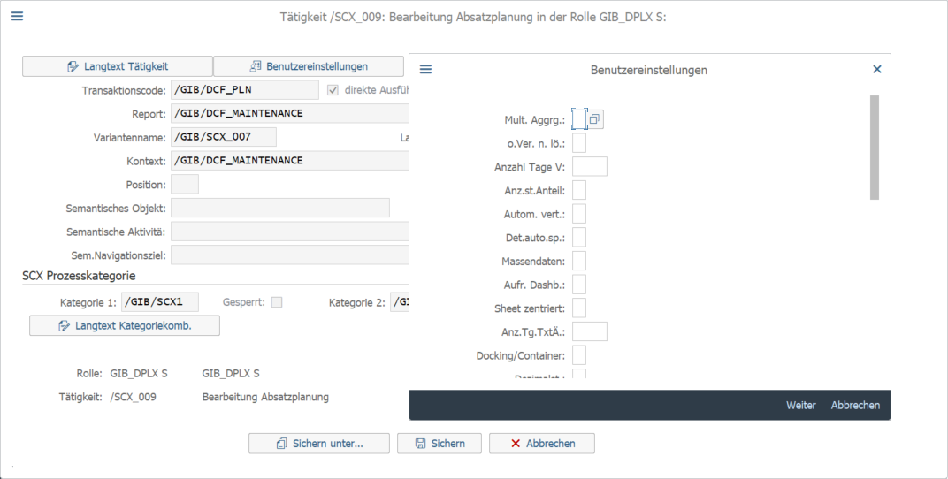
Benutzereinstellungen wurden nicht übernommen.
PROX

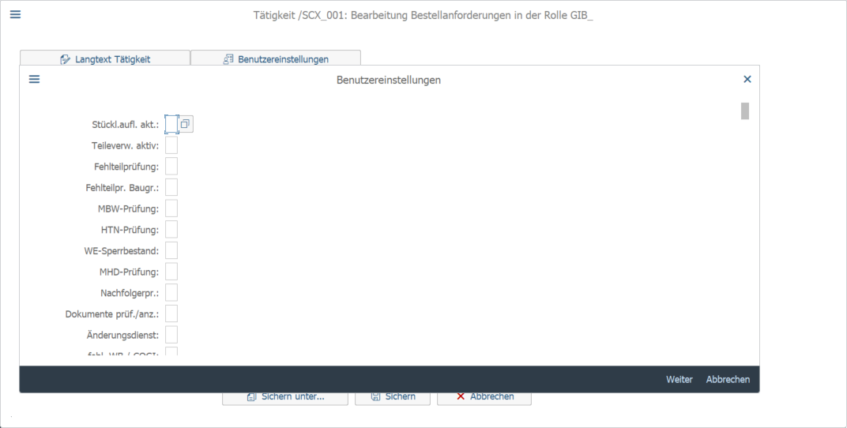
Benutzereinstellungen wurden nicht übernommen.

